Rittal und Eplan auf der „The Smarter E Europe“ 2024
„Electrify Your System!“: Mit Industry Standards schneller zur All Electric Society
Wien, 06.06.2024
Damit das Ziel der All Electric Society schneller erreicht werden kann, braucht es mehr Tempo zur Umsetzung von Energiewende-Lösungen. Entscheidende Hebel sind dabei Digitalisierung, Standardisierung und Automatisierung, gerade in Zeiten des Fachkräftemangels. Auf der Messe „The Smarter E Europe“ in München zeigen Rittal und Eplan in Halle B5, Stand 110/111, wie die intelligente Kombination aus Software und Hardware die Energiewende vorantreibt. Durchgängige Daten und Standards helfen Anwendern aus den Bereichen Erzeugung, E-Mobilität, Verteilung und Speicherung, ihre Effizienz und Produktivität zu steigern.
„Creating the new Energy World” – mit diesem Messe-Motto will die “The Smarter E Europe“ 2024 vom 19. bis 21. Juni in München die Möglichkeiten und Erfordernisse der Energiewende aufzeigen. Das Ziel: Die Elektrifizierung von immer mehr Anwendungen unseres Alltags – und das nachhaltig mit der dafür notwendigen Energie-Infrastruktur. Wie deutlich mehr Tempo in den Um- und Ausbau von Stromnetzen und dezentralen Energiesystemen kommen kann, zeigen Rittal und Eplan auf ihrem Messestand unter dem Slogan „Electrify Your System!“. Steuerungs- und Schaltanlagenbauer, Systemintegratoren, OEMs oder auch Betreiber erfahren, wie sie ihre Wertschöpfungsprozesse deutlich optimieren und damit Projektlaufzeiten um mindestens 30% reduzieren können.
Fahrt aufnehmen durch Industry Standards
„Beim Ausbau der Energiesysteme geht es darum, mehr Tempo in die Wertschöpfungsprozesse zu bekommen. Wir erreichen das, indem wir den Grad an Digitalisierung und Standardisierung erhöhen – ähnlich wie es im Maschinenbau bereits Praxis ist“, sagt Raphael Görner, Leiter des Geschäftsbereichs Energy & Power Solutions bei Rittal. Das wird auf dem Messestand am Beispiel einer Kompakt-Trafostation ganz konkret: „Eplan bietet ein komplettes Industry Standard Project als vorgedachte Lösung an, inklusive der im Energy-Sektor benötigten Betriebsmittelliste. Damit schaffen wir einen Branchenstandard, der bei Bedarf einfach individualisiert werden kann“, erklärt Jan Oliver Kammesheidt, Global Vertical Market Manager Energy bei Eplan. Im Datensatz des Projekts sind alle Informationen für modulare Rittal Systemtechnik und Komponenten vieler weiterer Hersteller aus dem Eplan Data Portal enthalten. Der Kundenvorteil: Erheblich weniger Zeit und Kosten, normgerechte Ausführung mit automatisiertem Engineering sowie ein Digitaler Zwilling für den Betrieb. Als weitere vorgedachte Projekte werden auf dem Messestand ein AC-Verteiler für Photovoltaik sowie ein Energieverteiler für Ladeparks gezeigt.
Stromverteilung auf einem neuen Level
Erhebliches Optimierungspotenzial für Energiewende-Anwendungen steckt auch in einer Verbesserung der Systemtechnik der Stromverteilung: Besucher des Messestands bekommen deshalb eine Preview auf RiLineX, eine neue 60 mm Sammelschienen-Systemplattform. Diese setzt einen neuen Standard im Bereich der Stromverteilung. Das System wurde nicht nur konstruktiv neu gedacht, um dadurch Tempo und Sicherheit bei Engineering und Montage auf ein neues Level zu heben. Rittal verfolgt dabei auch den Plattformgedanken konsequent. Hersteller von Geräten und Komponenten erhalten die nötigen Schnittstellendaten, um selbst die passenden Bauteile entwickeln zu können.
Partnerschaftliches Projekt für die standardisierte Ladesäule
Wie außerdem viel Tempo in den Ausbau von Ladesäulen bzw. Ladeparks kommt, zeigen Rittal und das Ladeinfrastruktur-Unternehmen EcoG. Es wird ein sogenannter „Power Block“ als Exponat mit anreihbaren CS Toptec Outdoor-Schränken präsentiert, in dem sich die Systemkompetenz von Rittal mit der Software und den Ladesäulen-Komponenten von EcoG vereinen. Der „Power Block“ verkörpert damit das gemeinsame Projekt-Vorhaben, zentrale Backend-Infrastruktur für Ladeparks zu standardisieren und so deutlich mehr Tempo in den Ausbau dieses wichtigen Bereichs der Energiewende zu bringen.

Eplan, Rittal und Weidmüller: Durchgängige Prozesse für die Energiewende
Wie Datendurchgängigkeit die Skalierung von Schaltschränken für die Energiewende-Infrastruktur vorantreibt, zeigen Eplan und Rittal gemeinsam mit Weidmüller: Auf dem Messestand wird veranschaulicht, wie eine Planung mit Produktdaten nach dem Eplan Data Standard (EDS) oder durch Projektvorlagen erfolgt. Diese Planungsdaten werden nahtlos im Weidmüller Configurator (WMC) angereichert und anschließend mithilfe von Schnittstellen ohne Medienbrüche für die reibungslose Installation der Hardware-Komponenten an die Werkstatt übergeben.

4.526 Zeichen

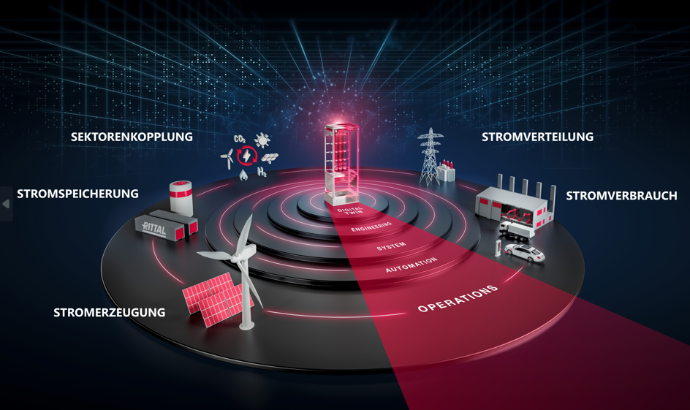 |  | 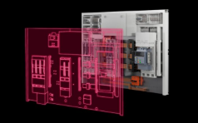
Bild 1: Ziel ist es, immer mehr Anwendungen unseres wirtschaftlichen und gesellschaftlichen Alltags nachhaltig zu elektrifizieren und die dafür notwendige Energie-Infrastruktur zu schaffen. |  | Bild 2: „Beim Ausbau der Energiesysteme geht es darum, mehr Tempo in die Wertschöpfungsprozesse zu bekommen. Wir erreichen das, indem wir den Grad an Digitalisierung und Standardisierung erhöhen – ähnlich wie es im Maschinenbau bereits Praxis ist.“, sagt Raphael Görner, Leiter des Geschäftsbereichs Energy & Power Solutions bei Rittal.

Abdruck honorarfrei. Bitte geben Sie als Quelle Rittal GmbH an.

Rittal

Rittal ist ein weltweit führender Anbieter für Schaltschranksysteme, Automatisierung und Infrastruktur mit den Bereichen Industrie, IT, Energy & Power, Cooling und Service. Produkte und Lösungen von Rittal sind in über 90 Prozent der Branchen weltweit im Einsatz – standardisiert, kundenindividuell, in bester Qualität. Unser Ansatz: Mit der Kombination aus Hardware- und Softwarekompetenzen optimieren und digitalisieren Rittal, Rittal Software Systems (Eplan, Cideon und German Edge Cloud) und Rittal Automation Systems (RAS, Ehrt, Alfra) die Prozesse entlang der gesamten Wertschöpfungskette des Kunden, inklusive IT-Infrastruktur – vom Steuerungs- und Schaltanlagenbau über den Maschinenbau bis hin zu Fabrikbetreibern oder der Energiebranche.
Unser Lieferversprechen: Rittal Serienprodukte werden in Deutschland innerhalb von 24, in Europa innerhalb von 48 Stunden geliefert.
Der Kunde im Fokus
Die Steigerung von Effizienz und Produktivität über Automatisierung und Digitalisierung ist eine der größten Herausforderungen unserer Kunden. Dafür braucht es tiefgehendes Domänenwissen, die Kombination von Hardware und Software und übergreifende Zusammenarbeit. Wir sind überzeugt: Datenräume zu schaffen und zu verbinden ist entscheidend für das Gelingen der industriellen Transformation. Das ist unsere Kompetenz. Eplan und Rittal treiben den Aufbau des Digitalen Zwillings von Maschinen und Anlagen voran und machen die Daten im Betrieb nutzbar. Cideon steigert die Datendurchgängigkeit rund um den digitalen Produktzwilling mit Expertise in CAD/CAM, PDM/PLM und Produktkonfiguration. Das ONCITE Digital Production System (DPS) der German Edge Cloud macht die Daten der Fertigungsprozesse transparent und damit optimierbar – bis hin zum Energiemanagement über den Digitalen Fertigungszwilling.
Nachhaltigkeit
Umwelt- und Klimaschutz, soziales Engagement und ethische Unternehmensführung sind für Rittal selbstverständlich. Wir nehmen unsere Verantwortung für eine nachhaltige Zukunft ernst. Unser Ansatz zur Ressourcenschonung umfasst die Optimierung der eigenen Produktionsprozesse, einen möglichst niedrigen Product Carbon Footprint unserer Produkte sowie Lösungen, die unsere Kunden in der Erreichung ihrer Klimaziele unterstützen.
Familienunternehmen und Global Player
Rittal wurde im Jahr 1961 gegründet und ist das größte Unternehmen der inhabergeführten Friedhelm Loh Group. Die Unternehmensgruppe ist mit 12 Produktionsstätten und 95 Tochtergesellschaften international erfolgreich. Das Familienunternehmen beschäftigt über 12.100 Mitarbeiter und erzielte im Jahr 2023 einen Umsatz von 3 Milliarden Euro. 2023 wurde die Friedhelm Loh Group als „Best Place to Learn“ und „Arbeitgeber der Zukunft“ ausgezeichnet. Rittal erhielt 2024 zum dritten Mal in Folge das Top 100-Siegel als eines der innovativsten mittelständischen Unternehmen in Deutschland.

Im März 1974 wird die Tochtergesellschaft Rittal Österreich gegründet und umfasst heute vier Niederlassungen: Wien und Linz als Vertriebs- und Logistik-Center bzw. Graz und Lustenau als reine Vertriebs-Center. Derzeit werden rund 105 Mitarbeiter an diesen Standorten beschäftigt, die Zentrale ist in Wien.

Weitere Informationen finden Sie unter www.rittal.at und www.friedhelm-loh-group.de.

Unternehmenskommunikation
Mag. Rita Rottensteiner Rittal GmbH
Kampagnenmanagement und PR für Industrie Laxenburger Str. 246a
Tel.: 0599 40-4401 1230 Wien
rottensteiner.r@rittal.at www.rittal.at

